**Сравнительный анализ спектральных свойств производных BODIPY**

***Кокурина Т.В.1, Ксенофонтова К.В.1,2, Марфин Ю.С.2***

*Студент, 4 курс бакалавриата*

*1Ивановский государственный химико-технологический университет,  
факультет неорганической химии и технологии, Иваново, Россия*

*2Тихоокеанский государственный университет, Хабаровск, Россия*

*E-mail:* [*kokurina-t@mail.ru*](mailto:kokurina-t@mail.ru)

В настоящее время борфторидные комплексы дипиррометена, также известные как BODIPY, привлекают внимание учёных в виду своих примечательных свойств и широкого спектра применения. BODIPY отличаются высокой фото- и термостабильностью, узкими полосами поглощения и испускания, высокими значениями молярных коэффициентов поглощения и квантовых выходов флуоресценции, а также возможностью разнообразных модификаций структуры для настройки получаемых свойств и потенциального применения. BODIPY используются как сенсоры на pH, вязкость и полярность среды, в качестве агентов для фотодинамической терапии, для маркировки биологических объектов и др.

В рамках данной работы были получены два производных BODIPY, различающихся заместителем в *мезо*-положении дипирринового остова (рис. 1). 4-(1,3,5,7-тетраметил-4,4-дифтор-2,6-диэтил-4-бор-3a,4a-диаза-*s*-индацен-8-ил)-гваякол (van-BODIPY) был синтезирован и идентифицирован впервые и представляет особый интерес в качестве флуоресцентного pH-сенсора с необычной для борфторидных комплексов дипиррометена областью отклика. В качестве родственной структуры был получен ранее известный 1,3,5,7-тетраметил-8-фенил-4,4-дифтор-2,6-диэтил-4-бор-3a,4a-диаза-*s*-индацен (phe-BODIPY).



Рис. 1. Структуры объектов исследования

Для соединений были изучены и сопоставлены спектральные свойства, показано влияние на них природы молекулярного окружения. Был обнаружен сенсорный отклик, проявляемый van-BODIPY при pH > 10 (рис. 2). Кроме того, были исследованы агрегационные процессы, характерные для борфторидных комплексов дипиррометена. Также было изучено взаимодействие комплексов с бычьим сывороточным альбумином.

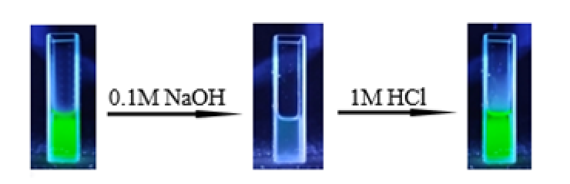

Рис. 2. Сенсорный отклик van-BODIPY на кислотность среды

*Работа выполнена при поддержке РНФ (проект № 22-73-10167) с использованием ресурсов Центра коллективного пользования научным оборудованием ИГХТУ (при поддержке Минобрнауки России, соглашение № 075-15-2021-671) и Центра коллективного пользования научным оборудованием «Верхневолжский региональный центр физико-химических исследований».*